RINGKASAN ARSITEKTUR APLIKASI
SIMASADI: Sistem Informasi & Administrasi Akreditasi Laboratorium KAN
Direktorat Akreditasi Laboratorium • Badan Standardisasi Nasional (BSN) / KAN
Informasi Dokumen | Keterangan
Nama Aplikasi | SIMASADI (Sistem Informasi dan Administrasi Akreditasi)
Instansi | Badan Standardisasi Nasional (BSN) / Komite Akreditasi Nasional (KAN)
Unit Pengampu | Direktorat Akreditasi Laboratorium
Fokus Dokumen | Arsitektur Teknis, 8 Proses Asesmen KAN, Toleransi 3-Tahap, Batas Waktu TP/VTP, & 4 Peran RBAC
Diagram Sistem | 7 Diagram Komprehensif (Navigasi, Use Case, Siklus 5 Thn, Alur TP/SK, Skema Warna)
Format Penulisan | Format Resmi Rata Kanan-Kiri (Justified Text), Spasi 1.15x
Teknologi Inti | PHP 8.2+/8.3+, Laravel 12/13, Blade, SQLite 3, Vite, Docker Compose
Status Verifikasi | 119/119 Automated Tests Passing (680 Asersi, 100% Lulus Uji Regulasi KAN, Batas Waktu, & RBAC)

1. Gambaran Umum Sistem
SIMASADI (Sistem Informasi dan Administrasi Akreditasi) adalah workspace operasional terpadu berbasis web yang dirancang khusus untuk memfasilitasi tata kelola administrasi akreditasi Lembaga Penilaian Kesesuaian (LPK) pada Direktorat Akreditasi Laboratorium KAN. Sistem ini menyatukan alur kerja utama pemantauan kepatuhan akreditasi laboratorium nasional, mencakup pengelolaan direktori master LPK, pengawasan siklus akreditasi berkala 5 tahun (Surveilen 1, 2, dan Re-Akreditasi), penjadwalan 8 tipe proses asesmen resmi KAN (KAN U-01), penegakan toleransi pengisian dokumen surveilen dan pembekuan bertahap, pelacakan ketat batas waktu Tindakan Perbaikan (TP & VTP) (TP & VTP) temuan KAN, alur Evaluasi Hasil Asesmen (EHA), verifikasi biaya riil perjalanan dinas asesor (SBM Kemenkeu), realisasi billing PNBP SIMPONI, hingga penerbitan Surat Keputusan (SK) akreditasi bertanda tangan elektronik tersertifikasi BSrE dan portal publik ber-QR Code.
Fokus Operasional Internal Unit: Prinsip Desain & Batasan Ruang Lingkup: SIMASADI dikembangkan secara spesifik untuk kemudahan monitoring dan meminimalkan beban input manual bagi tim unit internal. Status operasional dihitung secara cerdas dan otomatis di memori. Fitur-fitur sekunder yang tidak relevan dengan kebutuhan pemantauan internal (seperti modul amandemen dan layanan eksternal KANMIS) telah dihapus dari arsitektur agar sistem tetap ramping, cepat, dan fokus.

2. Tumpukan Teknologi (Technology Stack)
Arsitektur SIMASADI dibangun di atas fondasi teknologi modern, mandiri, dan berkinerja tinggi tanpa ketergantungan library pihak ketiga yang berlebihan:
Komponen | Teknologi yang Digunakan | Peran & Fungsi
Backend Framework | PHP 8.2+/8.3+ & Laravel 12/13 | Menyediakan routing, request validation, Eloquent ORM, middleware otorisasi RBAC, dan logika bisnis kepatuhan regulasi KAN.
Frontend UI Engine | Laravel Blade & Modern CSS Tokens | Merender antarmuka responsif dengan palet identitas resmi BSN (Navy & Maroon), tipografi Instrument Sans, dan badge kontras tinggi.
Interaktivitas Klien | Vanilla JavaScript Modular & SPA Router | Menangani transisi halaman instan tanpa reload layar, filter kategori kalender client-side, drawer ponsel, baris tabel interaktif (clickable rows), dan modal popup.
Komponen Notifikasi | SweetAlert2 & Custom Alert Banners | Menyediakan dialog konfirmasi tindakan administratif serta persistent alert banner prioritas tinggi di urutan teratas.
Basis Data | SQLite 3 (Prototype) / PostgreSQL (Produksi) | Menyimpan 9 tabel relasional terpadu: LPK, akun pengguna, asesmen, tindakan perbaikan, biaya SBM, billing SIMPONI, dan agenda kalender.
Asset Bundler | Vite 6 / 8 | Melakukan kompilasi dan optimasi aset CSS dan JavaScript untuk performa muat halaman di bawah 200 ms.
Testing Suite | PHPUnit 11 | Memastikan keandalan seluruh fungsi sistem dengan 119 kasus uji otomatis terverifikasi (100% lulus, 680 assertions).

3. Pola Arsitektur Aplikasi
SIMASADI menerapkan pola arsitektur Modular Monolithic Model-View-Controller (MVC) yang terstruktur rapi ke dalam tiga lapisan utama:
• 1. Lapisan Presentasi: Presentation Layer (Tampilan): Bertanggung jawab atas antarmuka pengguna berbasis Blade, pemisahan layout khusus Admin, PIC Lab, Asesor, dan Portal LPK, drawer filter responsif ponsel, dual-mode tampilan (Mode Tabel dan Mode Grid Kartu), serta kalender visual interaktif multi-event.
• 2. Lapisan Logika: Application & Business Logic Layer (Logika Bisnis): Berisi Controller, FormRequest validator, dan Model Eloquent yang memproses aturan validasi, penegakan Quality Gate, mesin status dinamis toleransi 3 tahap surveilen, kalkulasi batas waktu SLA tindakan perbaikan, serta simulasi digital signature BSrE.
• 3. Lapisan Data & Integrasi: Persistence & Integration Layer (Data & Integrasi): Bertanggung jawab atas penyimpanan data relasional, smart importer data massal (CSV/XLSX), sinkronisasi Google Sheets live feed (=IMPORTDATA), dan pembacaan berkas master LPK.

4. Struktur Navigasi Aplikasi
Struktur navigasi menggambarkan alur perpindahan antarmuka pengguna dalam mengakses seluruh menu dan modul operasional pada sistem SIMASADI. Mengadopsi model navigasi hierarki dengan bus transfer horizontal antar-modul, setiap menu tingkat satu saling terhubung secara dua arah (bi-directional), memungkinkan pengguna berpindah antar-modul secara instan melalui bilah sisi (sidebar).

4.1 Struktur Navigasi Administrator Unit
Pada hak akses Administrator Unit, antarmuka menyediakan modul operasional aktif yang mencakup tata kelola laboratorium terakreditasi (Data Lab LPK & Akreditasi), program asesmen lapangan, kalender pengawasan, hingga manajemen pengguna sistem:
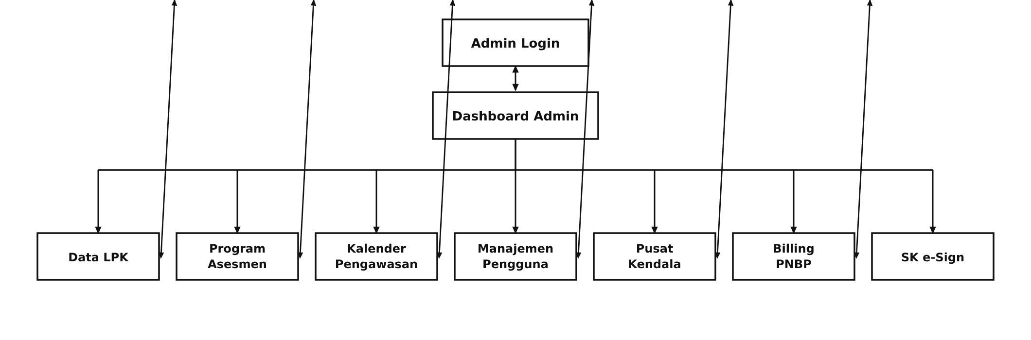
Gambar 4. 1 Struktur Navigasi Admin Unit Akreditasi

4.2 Struktur Navigasi PIC Laboratorium
Pada hak akses PIC Laboratorium Terakreditasi, struktur navigasi difokuskan pada modul layanan mandiri dan pemantauan kepatuhan akreditasi (Dasbor, Data Laboratorium, Jadwal Asesmen, dan Kalender Pengawasan):
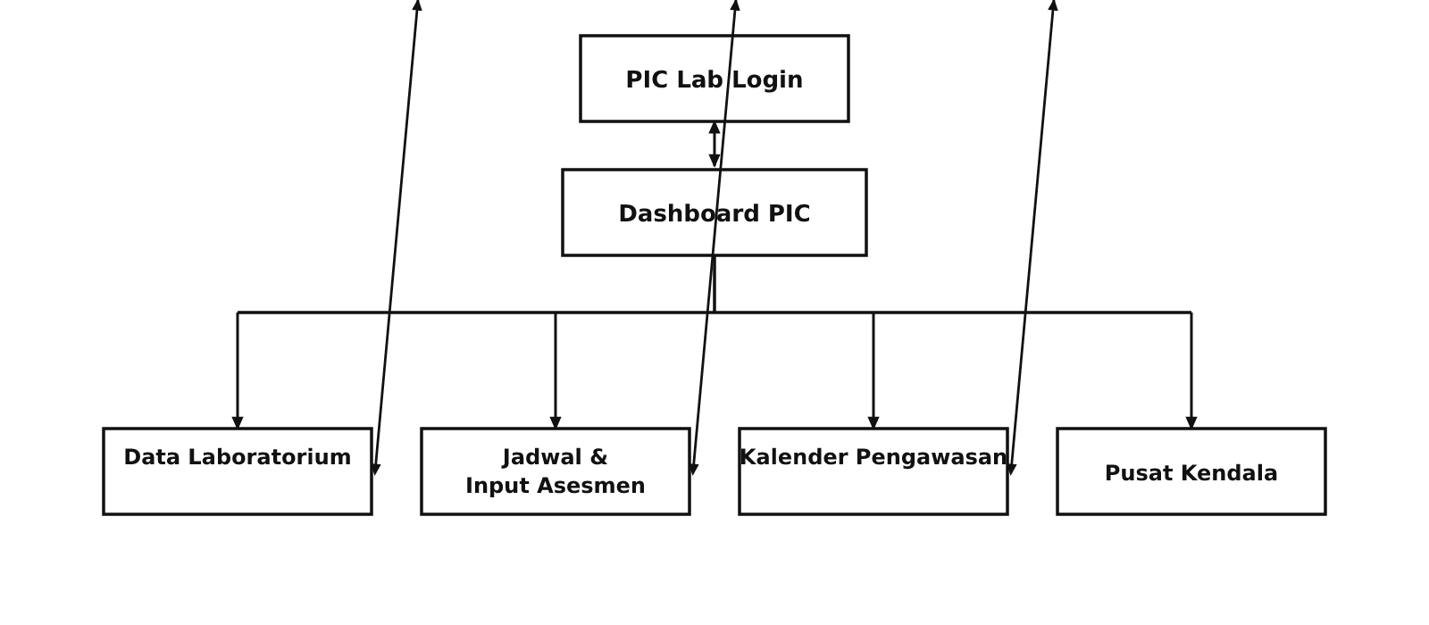
Gambar 4. 2 Struktur Navigasi PIC Laboratorium

5. Pemodelan Kasus Penggunaan (Use Case Diagram)
Pemodelan use case menyajikan interaksi fungsional antara pengguna (aktor) dengan kapabilitas operasional sistem SIMASADI. Sistem mendukung pemisahan peran yang tegas antara Administrator Unit (pengelola akreditasi, manajemen pengguna, verifikator pembiayaan & penerbitan SK) dan PIC Laboratorium (pemantau kepatuhan mandiri, pemantau jadwal asesmen, dan respon tindakan perbaikan), serta menyediakan portal khusus Asesor KAN (/assessor) dan Portal LPK Mandiri (/portal dengan QR Code).

5.1 Use Case Diagram Administrator Unit
Administrator Unit memegang wewenang administratif penuh atas siklus hidup akreditasi, pengelolaan data LPK, tata kelola akun pengguna, verifikasi pembiayaan asesor, validasi SLA tindakan perbaikan (TP & VTP), alur EHA, hingga penerbitan digital signature SK akreditasi. Terdapat 12 fungsi operasional utama yang dimodelkan pada Gambar 5. 1 di bawah ini:
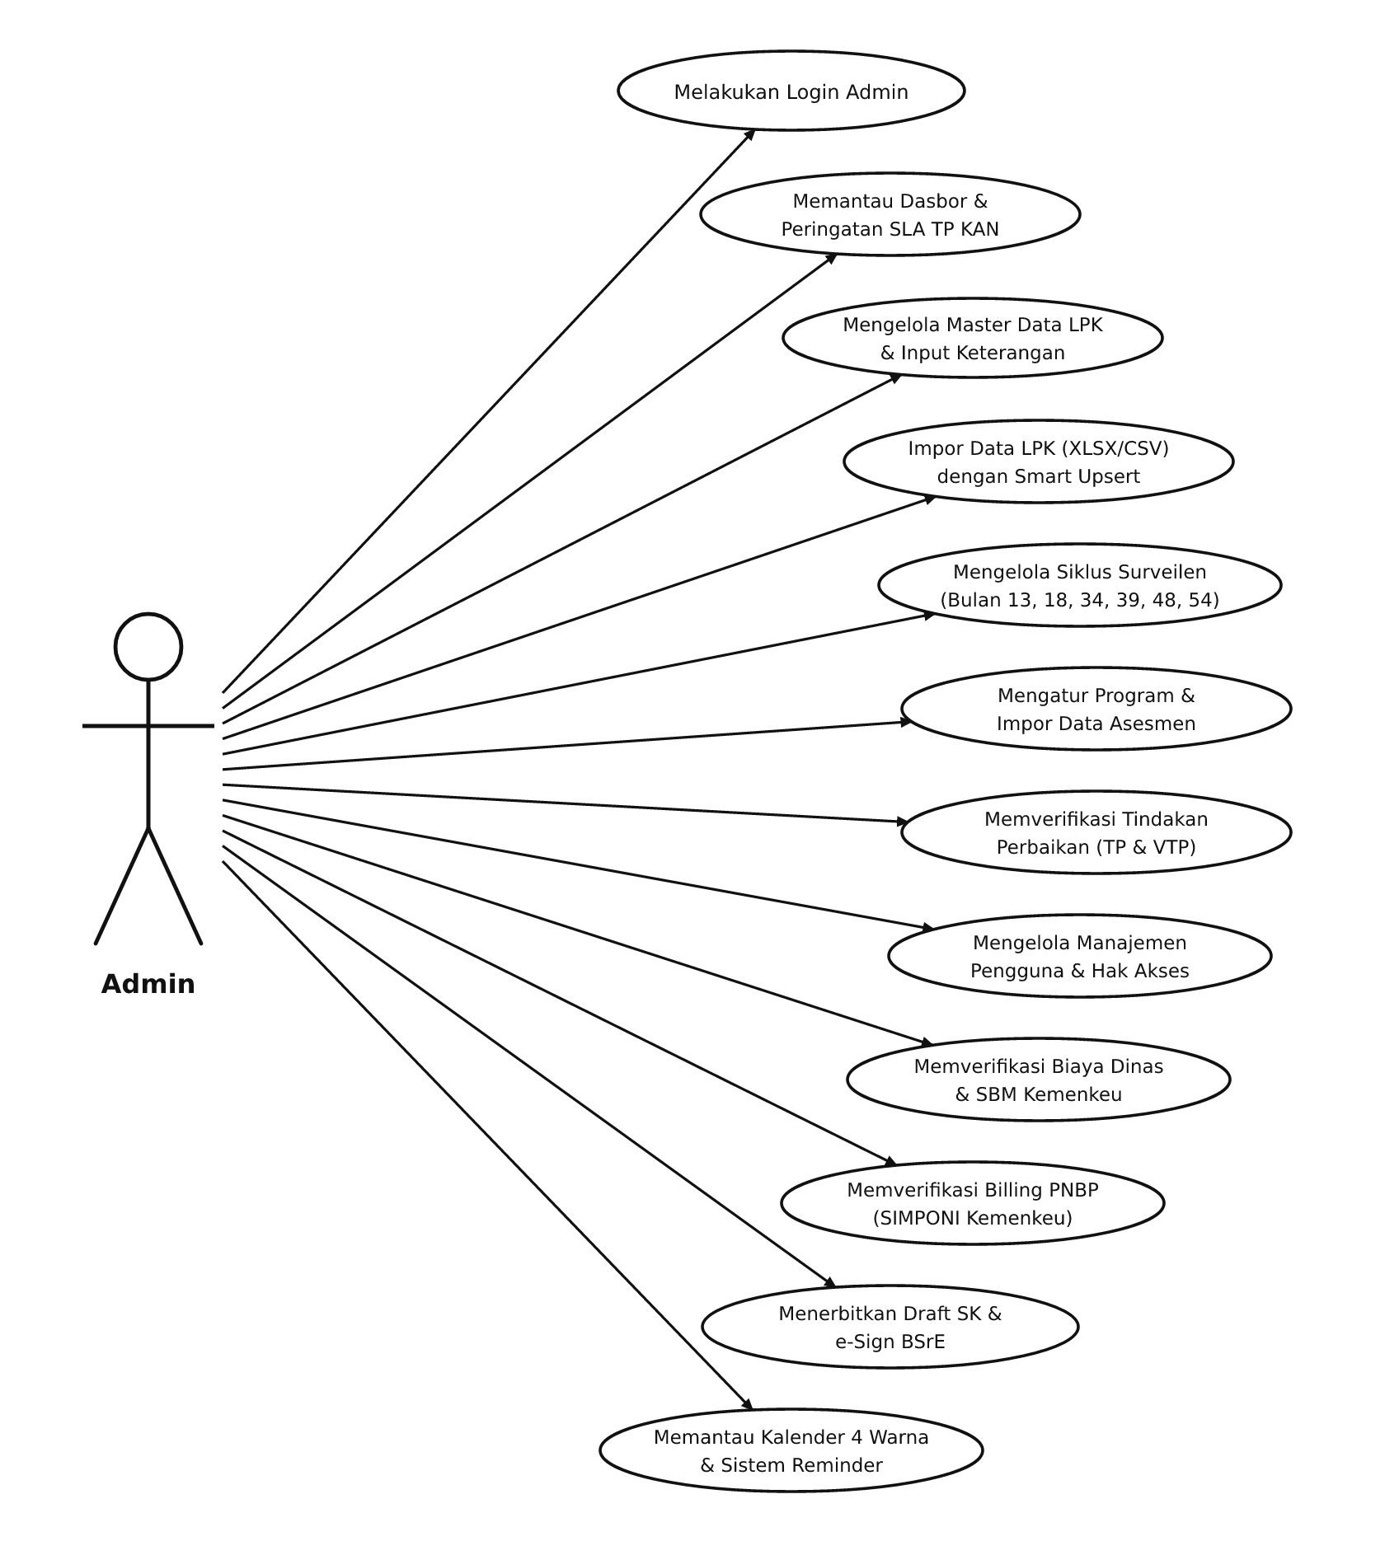
Gambar 5. 1 Use Case Diagram Admin Unit Akreditasi
Rincian deskripsi fungsional dari masing-masing use case untuk peran Administrator Unit dirangkum pada tabel berikut:
ID Use Case | Nama Use Case | Deskripsi Fungsional Operasional
UC-ADM-01 | Melakukan Login Admin | Autentikasi kredensial administrator ke dalam sistem SIMASADI.
UC-ADM-02 | Memantau Dasbor & Peringatan Batas Waktu TP KAN | Melihat agregasi statistik LPK, status siklus akreditasi, dan persistent alert banner peringatan batas waktu tindakan perbaikan (TP/VTP) KAN.
UC-ADM-03 | Mengelola Master Data LPK & Keterangan | Pencatatan data lembaga baru, penetapan skema KAN (kan_schema), pengisian keterangan operasional otomatis, dan pemeliharaan ruang lingkup.
UC-ADM-04 | Impor Data LPK (XLSX/CSV) Smart Upsert | Unggah berkas spreadsheet master LPK (.xlsx atau .csv) atau live sync Google Sheets dengan mekanisme validasi skema dan pembaruan cerdas tanpa duplikasi.
UC-ADM-05 | Mengelola Toleransi Surveilen & Pembekuan | Pelacakan toleransi akhir bulan kunjungan, pembekuan otomatis (SUSPENDED) 1 tahun, dan pencabutan akreditasi (REVOKED).
UC-ADM-06 | Mengatur 8 Tipe Asesmen & Impor Jadwal | Penjadwalan 8 tipe asesmen KAN (AA, S1, S1+PRL, S2, S2+PRL, STT, PRL, RA), pemilihan asesor kepala, dan impor massal dari CSV.
UC-ADM-07 | Memverifikasi Tindakan Perbaikan (TP & VTP) | Pelacakan batas waktu Batas Waktu KAN (2/3 bulan), kontrol perpanjangan +1 bulan bersyarat ada perbaikan, dan verifikasi status otomatis.
UC-ADM-08 | Mengelola Manajemen Pengguna & Hak Akses | Pencatatan akun baru, pembaruan hak akses 4 peran (Admin, PIC, Assessor, LPK), reset kata sandi, dan proteksi akun diri.
UC-ADM-09 | Memverifikasi Biaya Dinas (SBM Kemenkeu) | Validasi kepatuhan komponen biaya riil perjalanan dinas tim asesor terhadap standar biaya masukan (SBM PMK).
UC-ADM-10 | Memverifikasi Billing PNBP (SIMPONI) | Pemeriksaan kode billing penerimaan negara bukan pajak 15 digit, validasi nominal tagihan, dan konfirmasi pelunasan NTPN 16 digit.
UC-ADM-11 | Mencatat Sidang EHA & e-Sign BSrE | Pencatatan sidang EHA, penghitungan otomatis lead time terbit SK, Quality Gate kesiapan rilis, serta simulasi penandatanganan elektronik BSrE.
UC-ADM-12 | Memantau Kalender Interaktif Multi-Event | Manajemen agenda pengawasan visual dengan 5 kategori event warna resmi, pemilih langsung bulan dan tahun dinamis, serta navigasi cepat.

5.2 Use Case Diagram PIC Laboratorium
PIC Laboratorium memiliki hak akses terdedikasi yang difokuskan pada transparansi pemantauan mandiri terhadap siklus kepatuhan akreditasi laboratorium yang diwakilinya, pemantauan agenda asesmen, pemenuhan bukti tindakan perbaikan, serta pengaturan profil akun. Terdapat 7 fungsi operasional utama yang dimodelkan pada Gambar 5. 2 di bawah ini:
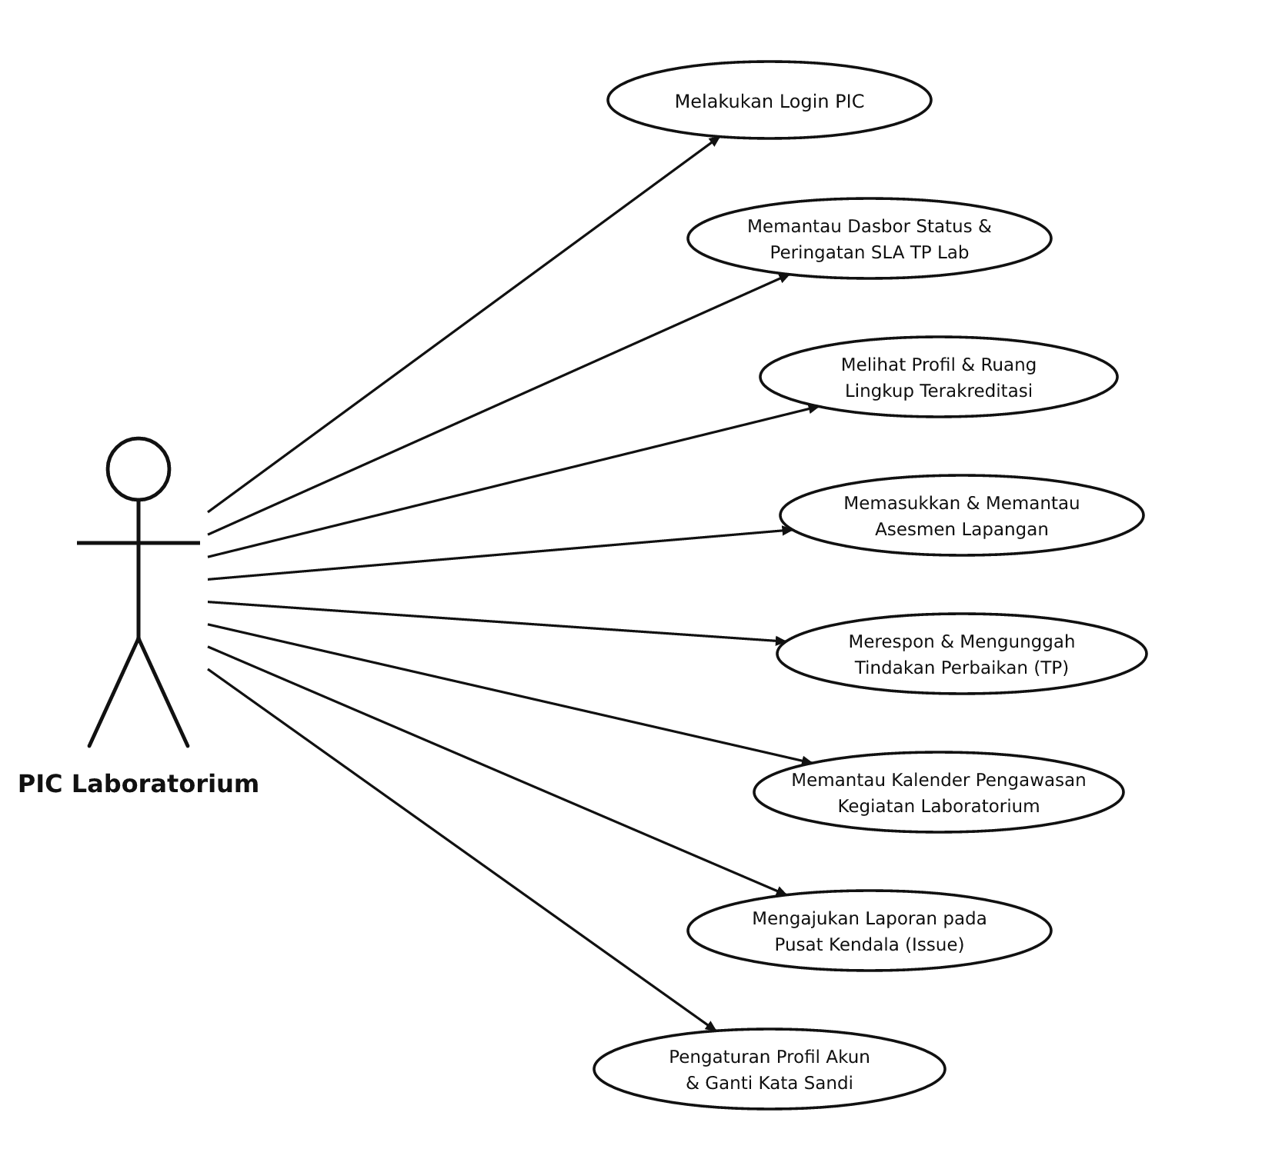
Gambar 5. 2 Use Case Diagram PIC Laboratorium
Rincian deskripsi fungsional dari masing-masing use case untuk peran PIC Laboratorium dirangkum pada tabel berikut:
ID Use Case | Nama Use Case | Deskripsi Fungsional Operasional
UC-PIC-01 | Melakukan Login PIC | Autentikasi kredensial perwakilan resmi laboratorium ke sistem SIMASADI.
UC-PIC-02 | Memantau Dasbor Status & Batas Waktu TP Lab | Melihat ringkasan kesehatan masa berlaku akreditasi dan peringatan dini jatuh tempo tindakan perbaikan temuan asesmen.
UC-PIC-03 | Melihat Profil & Ruang Lingkup Terakreditasi | Mengecek detail identitas lembaga, nomor registrasi resmi KAN, dan tautan berkas arsip Google Drive.
UC-PIC-04 | Memasukkan & Memantau Asesmen Lapangan | Melihat agenda kunjungan asesor serta memantau jadwal pelaksanaan asesmen pada lab binaan.
UC-PIC-05 | Merespon & Mengunggah Tindakan Perbaikan (TP) | Menginput nomor surat permohonan perpanjangan waktu dan memantau pemenuhan temuan ketidaksesuaian sebelum batas waktu berakhir.
UC-PIC-06 | Melihat Kalender Pengawasan Kegiatan Lab | Mengecek jadwal jatuh tempo surveilen dan tenggat tindak lanjut perbaikan melalui visual kalender interaktif.
UC-PIC-07 | Pengaturan Profil Akun & Ganti Kata Sandi | Pembaruan informasi kontak profil perwakilan laboratorium dan pembaruan kata sandi akun secara mandiri.

6. Arsitektur Siklus Pengawasan Akreditasi & Sistem Reminder
Salah satu modul terpenting dalam SIMASADI adalah sistem pengawasan akreditasi berbasis waktu (time-based surveillance) dan pemicu reminder otomatis. Mengacu pada pedoman tata kelola akreditasi laboratorium Komite Akreditasi Nasional (KAN), siklus pengawasan terbagi menjadi dua dimensi waktu: (1) Siklus Makro Masa Berlaku Akreditasi 5 Tahun, dan (2) Siklus Mikro Pasca-Kunjungan Asesmen Lapangan.

6.1 Matriks Aturan Siklus Pengawasan 5 Tahun (S1, S2, dan Re-Akreditasi)
Masa berlaku sertifikat akreditasi KAN berlangsung selama 5 tahun (60 bulan) terhitung sejak tanggal penetapan sertifikat (certificate_date). Sepanjang siklus ini, sistem menghitung jadwal pengingat (Reminder) dan batas kritis jatuh tempo (JT) secara dinamis:
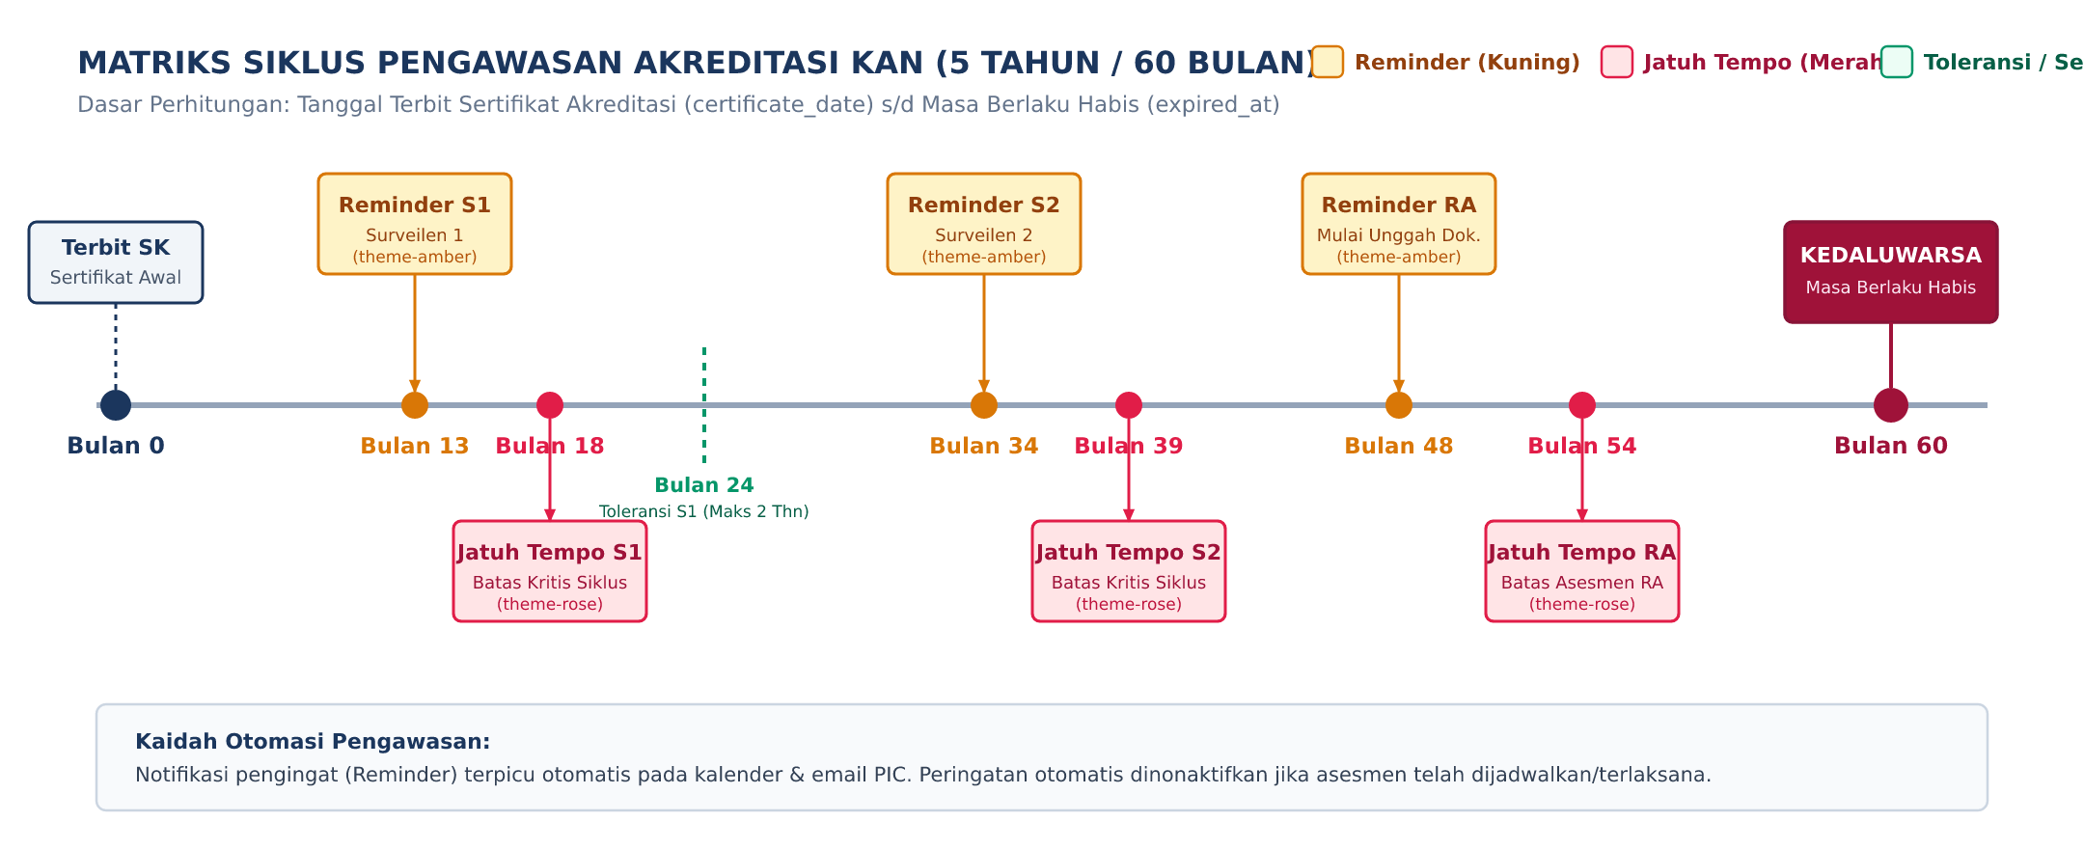
Gambar 6. 1 Matriks Siklus Pengawasan Akreditasi KAN (5 Tahun / 60 Bulan)
Rincian periode pemicu, batas waktu jatuh tempo, dan toleransi operasional dirangkum pada matriks aturan berikut:
Siklus Pengawasan | Titik Acuan Waktu | Waktu Reminder (Kuning) | Jatuh Tempo / JT (Merah) | Batas Toleransi Kunjungan | Ketentuan Operasional
Surveilen 1 (S1) | Tanggal Terbit SK (certificate_date) | Bulan ke-13  (theme-amber) | Bulan ke-18  (theme-rose) | Maksimal Bulan ke-24  (2 Tahun) | Evaluasi tahun pertama kepatuhan standar ISO/IEC 17025. Peringatan otomatis selesai jika asesmen S1 terlaksana.
Surveilen 2 (S2) | Tanggal Terbit SK (certificate_date) | Bulan ke-34  (theme-amber) | Bulan ke-39  (theme-rose) | Maksimal Bulan ke-48  (2 Tahun dari S1) | Evaluasi tahun ketiga sistem manajemen mutu laboratorium. Peringatan otomatis dinonaktifkan setelah asesmen S2 dijadwalkan.
Re-Akreditasi (RA) | Tanggal Terbit SK / H-12 Bulan Kedaluwarsa | Bulan ke-48  (theme-amber) | Bulan ke-54  (theme-rose) | Bulan ke-60  (expired_at) | Unggah dokumen mulai Bulan ke-48 agar asesmen lapangan tuntas di Bulan ke-54 dan SK baru terbit sebelum sertifikat kedaluwarsa.
Kedaluwarsa Sertifikat | Tanggal Habis Berlaku (expired_at) | - | Bulan ke-60  (expired_at) | Tidak Ada Toleransi | Sertifikat akreditasi dinyatakan EXPIRED jika proses Re-Akreditasi tidak rampung sebelum tanggal habis berlaku.

6.2 Toleransi Pengisian & Siklus Hidup 3 Tahap Pengawasan KAN
Untuk menjamin disiplin akreditasi sesuai regulasi KAN, sistem menerapkan aturan siklus hidup bertingkat (Three-Stage Surveillance Lifecycle):
• 1. Toleransi Akhir Bulan Kunjungan: Tahap 1: Toleransi Kunjungan Berjalan (Normal / In Progress): Batas waktu pengisian dokumen surveilen berlaku hingga akhir bulan tanggal kunjungan lapangan (submission_due_date = end_at->endOfMonth()). Contoh: kunjungan dilaksanakan 29 Maret 2027, toleransi berlaku hingga 31 Maret 2027.
• 2. Status Dibekukan (Badge Ungu): Tahap 2: Pembekuan Akreditasi & Jendela Penyelesaian 1 Tahun: Jika batas toleransi terlewati tanpa penyelesaian, status asesmen dan status LPK otomatis beralih menjadi DIBEKUKAN (SUSPENDED). Badge status ditampilkan dalam warna ungu kontras (#f3e8ff dengan teks #6b21a8). LPK diberikan hak penyelesaian selama 1 tahun penuh (submission_due_date + 1 tahun) disertai informasi hitung mundur hari dan bulan tersisa.
• 3. Pencabutan Akreditasi: Tahap 3: Pencabutan Status Akreditasi (Revoked): Jika masa pembekuan 1 tahun terlampaui tanpa penyelesaian kewajiban asesmen, status akreditasi LPK otomatis beralih menjadi DICABUT (REVOKED) dengan badge merah tua.
• 4. Auto-Realisasi Data Historis: Aturan Auto-Realisasi LPK Aktif: Apabila status akreditasi LPK saat ini adalah AKTIF, seluruh data historis asesmen surveilen dan tindakan perbaikan tahun-tahun lampau (end_at < now()->startOfYear()) secara otomatis diakui telah selesai dan memenuhi (COMPLETED dan SATISFIED), sehingga tidak ada status masa lalu yang menggantung sebagai dibekukan.

6.3 Alur Kerja Asesmen Lapangan, Tindakan Perbaikan (TP/VTP) & SK KAN
Sesuai regulasi resmi Dokumen KAN U-01 Rev.3, sistem menstandarisasi 8 tipe proses asesmen resmi KAN: Akreditasi Awal (AA), Surveilen 1 (S1), S1 + PRL, Surveilen 2 (S2), S2 + PRL, Surveilen Tidak Terjadwal (STT), Perluasan Ruang Lingkup (PRL), dan Re-Akreditasi (RA). Setiap asesmen yang selesai dilaksanakan memicu rangkaian tindak lanjut tindakan perbaikan (TP) dan verifikasi (VTP) dengan batas waktu ketat:
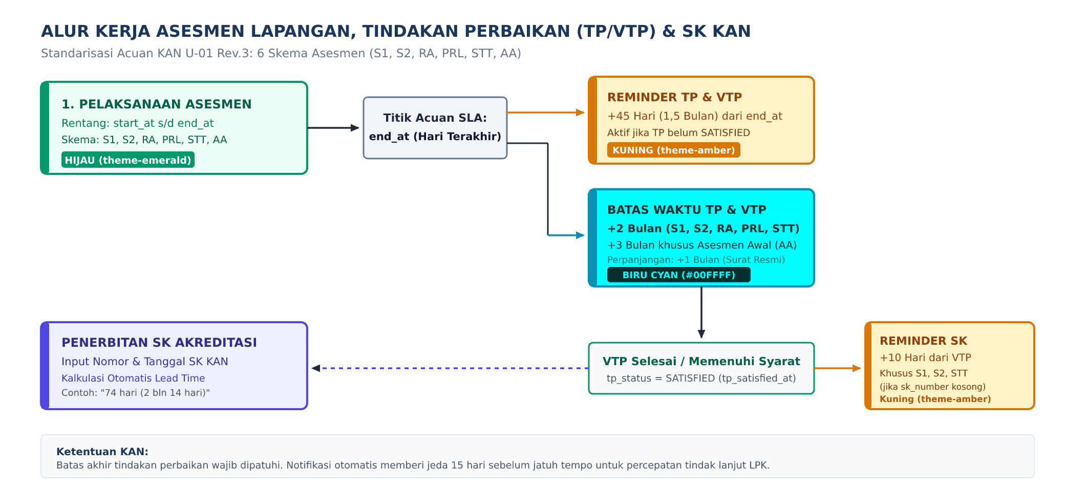
Gambar 6. 2 Alur Kerja Asesmen Lapangan, Siklus Tindakan Perbaikan (TP/VTP) & Penerbitan SK
Kaidah perhitungan waktu pada siklus asesmen lapangan dan pasca-kunjungan:
• a. Titik Acuan Perhitungan: Titik Acuan Dasar (end_at): Seluruh tenggat batas waktu dihitung dari tanggal hari terakhir kunjungan lapangan (end_at).
• b. Batas Waktu Dasar TP (2 / 3 Bulan): Batas Akhir Batas Waktu Dasar: Laboratorium wajib menuntaskan perbaikan temuan asesmen dalam jangka waktu 3 bulan kalender khusus Akreditasi Awal (AA), dan 2 bulan kalender untuk proses asesmen lainnya (S1, S2, STT, PRL, RA).
• c. Kontrol Perpanjangan Waktu: Ketentuan Ketat Perpanjangan Waktu (+1 Bulan): Perpanjangan maksimal 1 bulan hanya diizinkan jika LPK telah menunjukkan progres perbaikan nyata terhadap temuan ketidaksesuaian (misal dari 10 temuan sudah sesuai 8, sisa 2 temuan) dan menyertakan Nomor Surat Permohonan Resmi. Jika laboratorium tidak melakukan perbaikan sama sekali (kosong) selama masa 2/3 bulan awal, proses TIDAK BOLEH diperpanjang dan status LPK langsung dibekukan.
• d. Status TP Otomatis: Otomasi Status Tindakan Perbaikan: Status TP dihitung sepenuhnya oleh sistem tanpa input manual: 'Sedang Berlangsung' selama belum melewati SLA, 'Dibekukan' (badge ungu) bila melewati batas waktu tanpa pemenuhan, dan 'Memenuhi / Selesai' saat tanggal pemenuhan (tp_satisfied_at) dicatat.
• e. EHA & Lead Time Terbit SK: Alur Evaluasi Hasil Asesmen (EHA) & Lead Time Terbit SK: Sistem mencatat tanggal sidang EHA, tanggal realisasi EHA, nomor SK KAN resmi, dan tanggal terbit SK, serta menghitung otomatis lead time penerbitan SK dalam hitungan hari kalender.
• f. Reminder Penerbitan SK (10 Hari): Reminder Penerbitan SK KAN: Khusus untuk skema S1, S2, dan STT, sistem memicu pengingat penerbitan SK Akreditasi tepat 10 hari kalender setelah verifikasi perbaikan dinyatakan memenuhi syarat (tp_satisfied_at + 10 hari).

6.4 Diagram Alur Kerja (Workflow Activity Diagram) Tugas PIC dalam 1 Siklus Akreditasi LPK (8 Tahapan KAN)
Peran PIC Laboratorium (Person In Charge / Pendamping LPK) di Unit Akreditasi Laboratorium KAN merupakan garda depan operasional yang mengawal dan mendampingi LPK binaannya mulai dari pendaftaran awal hingga menyelesaikan seluruh tahapan dalam satu siklus akreditasi penuh (5 tahun / 60 bulan). Berdasarkan regulasi KAN U-01 dan arsitektur alur kerja SIMASADI, satu siklus akreditasi mencakup 8 tahapan terstruktur yang meliputi asesmen berkala terjadwal, asesmen gabungan perluasan ruang lingkup, asesmen investigasi insidental, hingga re-akreditasi penutup siklus.
Diagram alur kerja (Workflow Activity Diagram) pada Gambar 6. 3 di bawah ini memodelkan interaksi terpadu antara 3 entitas utama: (1) PIC Laboratorium sebagai pelaksana pendampingan dan validasi operasional, (2) Sistem Informasi SIMASADI sebagai mesin otomasi pemicu pengingat, kalkulator batas waktu, dan penegak Quality Gate, serta (3) Tim Asesor dan Komite KAN sebagai penilai kompetensi teknis, pelaksana Sidang Evaluasi Hasil Asesmen (EHA), dan penerbit Surat Keputusan (SK) resmi.
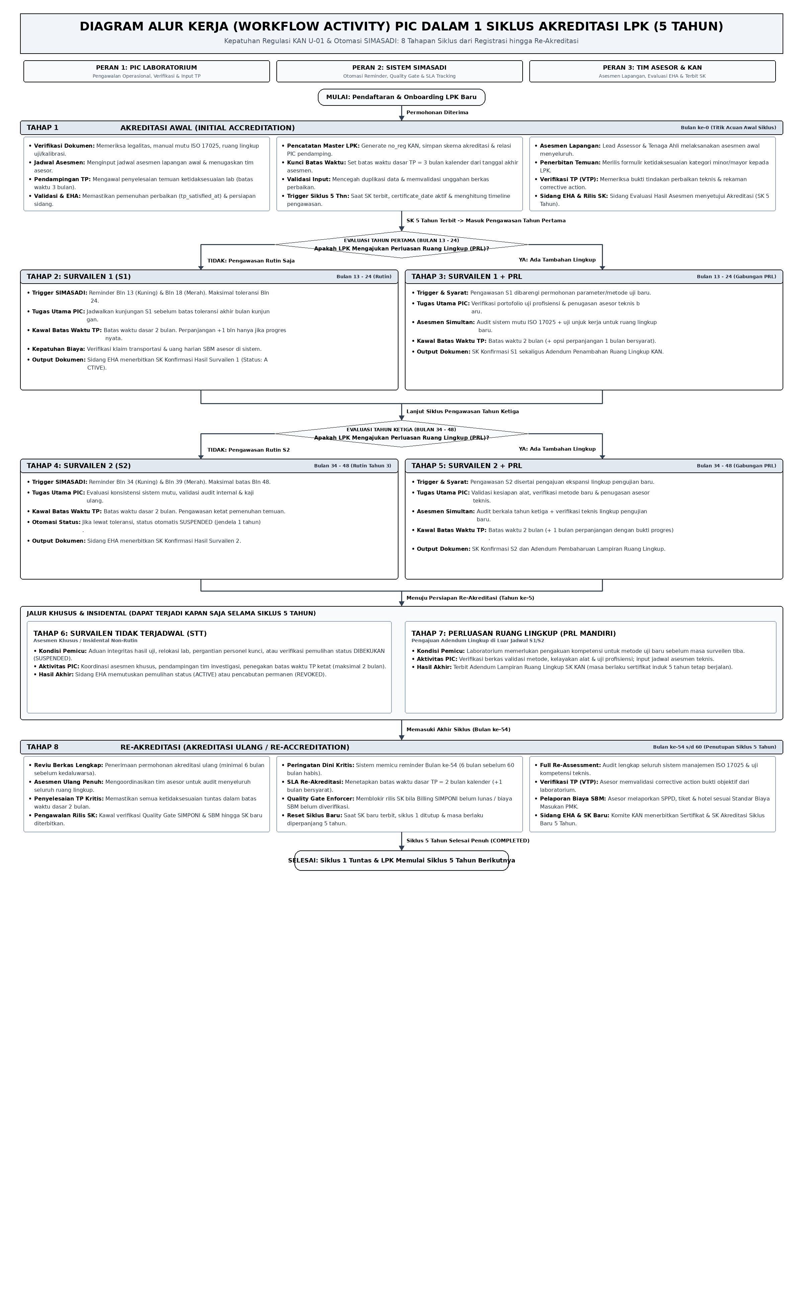
Gambar 6. 3 Diagram Alur Kerja Aktivitas PIC dalam 1 Siklus Akreditasi Penuh (8 Tahapan KAN U-01)
Matriks operasional pada Tabel 4. 1 merangkum secara komprehensif tanggung jawab spesifik PIC, otomasi sistem SIMASADI, serta dokumen keluaran pada masing-masing dari 8 tahapan siklus akreditasi KAN:
Tahap Siklus Akreditasi | Waktu Acuan Regulasi KAN | Tugas & Aktivitas Utama PIC | Otomasi & Quality Gate SIMASADI | Dokumen & Status Akhir
1. Akreditasi Awal  (Initial Accreditation) | Bulan ke-0  (Titik Awal Siklus) | • Verifikasi kelengkapan berkas legalitas, profil LPK, dan manual mutu ISO/IEC 17025.  • Menginput permohonan asesmen awal dan menetapkan usulan tim asesor.  • Mendampingi penyelesaian temuan ketidaksesuaian lab (batas waktu 3 bulan).  • Memeriksa pemenuhan VTP dan menyiapkan berkas sidang EHA. | • Menerbitkan nomor registrasi unik (no_reg) LPK.  • Mengunci batas waktu dasar TP = 3 bulan kalender dari end_at asesmen.  • Mencatat tanggal SK (certificate_date) sebagai patokan otomatis jadwal pengawasan 5 tahun. | Sertifikat & SK Akreditasi KAN Masa Berlaku 5 Tahun (60 Bulan).  Status LPK: AKTIF (ACTIVE).
2. Survailen 1 (S1)  (Pengawasan Rutin Thn 1) | Bulan ke-13 s/d 24  • Reminder: Bln 13  • Jatuh Tempo: Bln 18  • Batas Maks: Bln 24 | • Memantau notifikasi reminder dan persistent alert banner di dasbor.  • Menjadwalkan kunjungan S1 sebelum melewati bulan ke-24.  • Mengawal penyelesaian perbaikan temuan asesmen (batas waktu 2 bulan).  • Memproses permohonan perpanjangan waktu (+1 bulan) hanya jika ada bukti progres nyata dan surat resmi.  • Memverifikasi klaim rincian biaya perjalanan dinas asesor (SBM). | • Pemicu pengingat otomatis berkala kalender (theme-amber dan theme-rose).  • Menetapkan toleransi akhir bulan kunjungan (submission_due_date = end_at->endOfMonth()).  • Mengaktifkan status DIBEKUKAN otomatis jika batas toleransi terlampaui tanpa penyelesaian.  • Memicu reminder terbit SK tepat 10 hari pasca pemenuhan TP. | SK Konfirmasi Hasil Survailen 1 KAN.  Status LPK: AKTIF Berkelanjutan.
3. Survailen 1 + PRL  (Pengawasan S1 Disertai Perluasan Ruang Lingkup) | Bulan ke-13 s/d 24  (Dilakukan jika ada permohonan lingkup baru saat S1) | • Memverifikasi dokumen validasi/verifikasi metode baru, kalibrasi instrumen tambahan, kualifikasi personel, dan bukti uji profisiensi.  • Mengoordinasikan penugasan tim gabungan (asesor sistem + asesor teknis ruang lingkup baru).  • Mengawal asesmen lapangan simultan (audit sistem mutu dan uji unjuk kerja teknis).  • Mengawal pemenuhan tindakan perbaikan (batas waktu 2 bulan). | • Penjadwalan asesmen multi-tipe simultan.  • Pemetaan ruang lingkup baru ke master data LPK.  • Pelacakan batas waktu perbaikan terpadu.  • Integrasi Quality Gate pelunasan billing PNBP perluasan ruang lingkup. | SK Konfirmasi Survailen 1 sekaligus Adendum Penambahan Lampiran Ruang Lingkup Resmi KAN.  Status LPK: AKTIF.
4. Survailen 2 (S2)  (Pengawasan Rutin Thn 3) | Bulan ke-34 s/d 48  • Reminder: Bln 34  • Jatuh Tempo: Bln 39  • Batas Maks: Bln 48 | • Memantau peringatan jatuh tempo S2 (maksimal 2 tahun setelah S1 terlaksana).  • Mengawal konsistensi penerapan sistem mutu, rekaman kaji ulang manajemen, dan audit internal LPK.  • Menjadwalkan asesmen S2 dan mengawal tindak lanjut ketidaksesuaian (batas waktu 2 bulan).  • Memverifikasi berkas corrective action dan laporan verifikasi Lead Assessor. | • Otomasi reminder kalender multi-event.  • Deteksi keterlambatan berbasis certificate_date.  • Penegakan batas toleransi akhir bulan kunjungan.  • Penghitungan masa pembekuan 1 tahun disertai hitung mundur hari/bulan tersisa bila wanprestasi. | SK Konfirmasi Hasil Survailen 2 KAN.  Status LPK: AKTIF Berkelanjutan.
5. Survailen 2 + PRL  (Pengawasan S2 Disertai Perluasan Ruang Lingkup) | Bulan ke-34 s/d 48  (Dilakukan jika ada permohonan lingkup baru saat S2) | • Memverifikasi portofolio teknis dan kesiapan sarana laboratorium untuk parameter tambahan.  • Mengatur komposisi tim penilai gabungan kepatuhan sistem dan kompetensi teknis spesifik.  • Memastikan asesmen gabungan berjalan tepat waktu sebelum batas toleransi bulan ke-48.  • Mengawal penyelesaian temuan ketidaksesuaian dalam batas waktu dasar 2 bulan. | • Sinkronisasi penjadwalan ganda pada kalender pengawasan.  • Kontrol batas waktu tindakan perbaikan terpadu.  • Otomasi perhitungan lead time sidang EHA hingga penerbitan SK. | SK Konfirmasi Survailen 2 dan Adendum Pembaruan Lampiran Ruang Lingkup KAN.  Status LPK: AKTIF.
6. Survailen Tidak Terjadwal (STT)  (Asesmen Khusus / Insidental) | Kapan Saja Selama Siklus 5 Tahun  (Bersifat Insidental) | • Menerima dan menganalisis disposisi aduan masyarakat, laporan perpindahan lokasi lab, modifikasi fasilitas utama, atau verifikasi pemulihan status DIBEKUKAN.  • Mengoordinasikan penugasan tim investigasi/verifikasi khusus ke lokasi laboratorium.  • Mengawal proses investigasi lapangan dan klarifikasi temuan.  • Menegakkan batas waktu tindakan perbaikan ketat (maksimal 2 bulan tanpa perpanjangan toleransi). | • Penandaan agenda tipe STT warna biru tegas pada kalender interaktif.  • Alert persisten prioritas tinggi pada dasbor eksekutif.  • Penguncian hak asesmen jika LPK terbukti melakukan penyimpangan berat integritas data. | Rekomendasi Sidang EHA:  1. Pemulihan Status (ACTIVE)  2. Perpanjangan Pembekuan  3. Pencabutan Akreditasi (REVOKED).
7. Perluasan Ruang Lingkup (PRL Mandiri)  (Pengajuan Tambah Lingkup di Luar S1/S2) | Kapan Saja di Antara Siklus Rutin  (Sesuai Permohonan Lab) | • Memverifikasi permohonan mandiri perluasan ruang lingkup uji/kalibrasi di luar jadwal surveilen.  • Memeriksa laporan validasi metode, sertifikat kalibrasi standar acuan, dan bukti uji profisiensi.  • Menjadwalkan asesmen teknis khusus ruang lingkup yang diajukan.  • Mengawal penyelesaian temuan perbaikan teknis dalam batas waktu 2 bulan. | • Registrasi proses asesmen tipe PRL.  • Penerbitan kode billing PNBP SIMPONI tarif permohonan perluasan lingkup.  • Pelacakan pemenuhan perbaikan (tp_satisfied_at).  • Validasi Quality Gate sebelum penerbitan adendum. | Adendum Lampiran Ruang Lingkup Akreditasi KAN (Masa berlaku sertifikat induk 5 tahun tetap berjalan konstan).
8. Re-Akreditasi  (Akreditasi Ulang / Re-Accreditation) | Bulan ke-54 s/d 60  • Reminder Kritis: Bln 54  • Batas Akhir: Bln 60  (Penutupan Siklus) | • Mengirimkan notifikasi resmi pengajuan re-akreditasi pada Bulan ke-54 (6 bulan sebelum habis masa berlaku).  • Menerima dan mereviu dokumen permohonan re-akreditasi lengkap.  • Menjadwalkan asesmen ulang penuh (Full Re-Assessment) mencakup seluruh sistem dan seluruh lingkup terakreditasi.  • Mengawal penyelesaian temuan ketidaksesuaian (batas waktu dasar 2 bulan).  • Memastikan pelunasan billing PNBP SIMPONI dan verifikasi pengeluaran riil SBM asesor (Quality Gate).  • Menyiapkan berkas sidang EHA keputusan akhir perpanjangan akreditasi. | • Pemicu persistent alert banner peringatan kritis re-akreditasi di dasbor sistem.  • Penegakan batas waktu tindakan perbaikan 2 bulan (+ opsi perpanjangan 1 bulan bersyarat).  • Quality Gate memblokir rilis SK jika billing PNBP belum lunas atau biaya SBM belum terverifikasi.  • Otomasi penutupan Siklus 1 (COMPLETED) dan reset jadwal siklus baru 5 tahun berikutnya (Siklus 2) secara berkesinambungan. | Sertifikat & SK Akreditasi KAN Siklus Baru (Masa Berlaku 5 Tahun ke Depan, Nomor Registrasi Tetap).  Siklus 1 Selesai Penuh.

Uraian Prosedur Operasional PIC dalam Mengawal 8 Tahapan Siklus Akreditasi:
1. Penegakan Disiplin Batas Waktu Tindakan Perbaikan (TP): Pada tahap Akreditasi Awal (AA), LPK diberikan batas waktu dasar selama 3 bulan kalender terhitung sejak hari terakhir pelaksanaan asesmen lapangan (end_at) untuk menyelesaikan perbaikan temuan. Pada seluruh tahapan lainnya (S1, S1+PRL, S2, S2+PRL, STT, PRL, dan Re-Akreditasi), batas waktu dasar adalah 2 bulan kalender. Perpanjangan waktu maksimal 1 bulan kalender hanya dapat disetujui apabila LPK telah menyerahkan bukti kemajuan nyata atas sebagian temuan dan melampirkan Surat Permohonan Resmi yang nomor suratnya tercatat dalam sistem SIMASADI. Apabila LPK bersikap pasif tanpa perbaikan, permohonan perpanjangan ditolak dan status LPK langsung beralih menjadi DIBEKUKAN.
2. Toleransi Kunjungan dan Jendela Perlindungan Pembekuan 1 Tahun: SIMASADI menerapkan toleransi pengisian berkas pengawasan hingga akhir bulan pelaksanaan kunjungan (submission_due_date = end_at->endOfMonth()). Jika batas toleransi terlampaui tanpa penyelesaian, sistem secara otomatis mengunci dan mengubah status LPK menjadi DIBEKUKAN (SUSPENDED) dengan penanda badge ungu kontras. Selama masa pembekuan, LPK diberikan hak pemulihan melalui jendela penyelesaian selama 1 tahun penuh disertai informasi hitung mundur hari dan bulan tersisa. Jika batas 1 tahun tersebut habis tanpa pemenuhan kewajiban, status akreditasi LPK otomatis berubah permanen menjadi DICABUT (REVOKED).
3. Penegakan Quality Gate SIMPONI & SBM Menjelang Terbit SK: Sebelum Surat Keputusan (SK) dan sertifikat akreditasi resmi dirilis (baik pada Akreditasi Awal, Survailen, maupun Re-Akreditasi), sistem mewajibkan pemenuhan dua parameter Quality Gate: (a) Tagihan PNBP SIMPONI berstatus LUNAS (PAID) dengan pencatatan Nomor Transaksi Penerimaan Negara (NTPN 16 digit), dan (b) Pengeluaran riil perjalanan dinas tim asesor (tiket transportasi, penginapan, dan uang harian) telah berstatus TERVERIFIKASI sesuai Standar Biaya Masukan PMK Kemenkeu. Ketentuan ini menjamin kepatuhan akuntabilitas keuangan negara sebelum dokumen legal akreditasi dibubuhi tanda tangan elektronik tersertifikasi BSrE.
4. Penutupan Siklus dan Transisi Berkesinambungan: Pada Bulan ke-54, PIC wajib menginisiasi proses Re-Akreditasi. Setelah seluruh rangkaian audit ulang selesai, tindakan perbaikan terverifikasi, sidang EHA menyetujui, dan SK baru diterbitkan, SIMASADI menandai Siklus 1 secara resmi sebagai SELESAI (COMPLETED) dan menginisiasi Siklus 2 (Tahun ke-6 s/d ke-10) secara otomatis dengan mempertahankan riwayat nomor registrasi LPK.

7. Skema Pewarnaan Kalender Kerja Multi-Event
Kalender kerja SIMASADI dirancang dengan pengelompokan warna kontras tinggi untuk membedakan kategori kegiatan operasional secara visual dan intuitif:
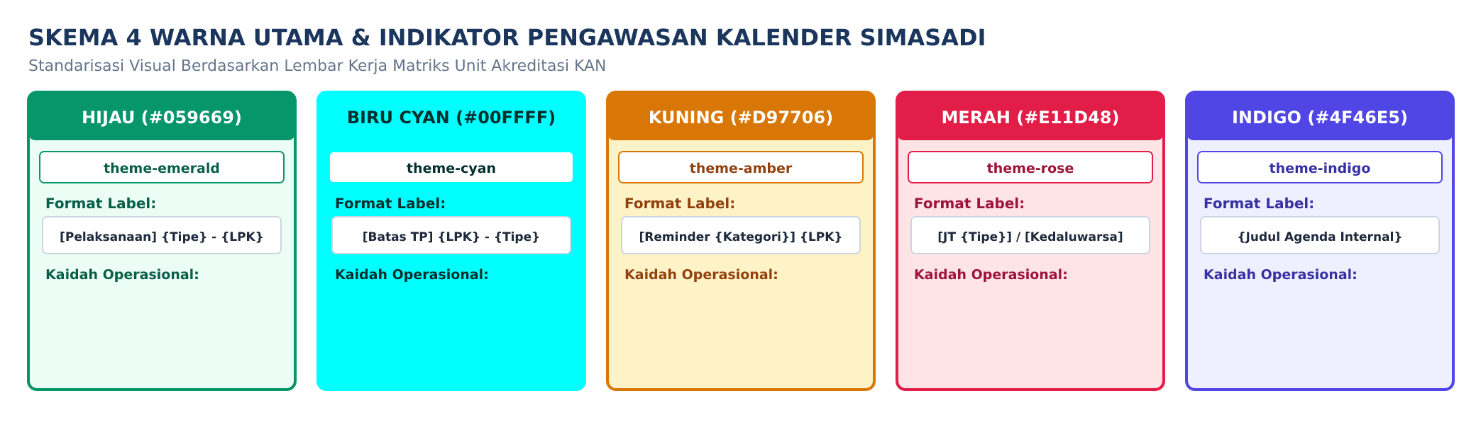
Gambar 7. 1 Matriks Kategori Warna Kalender Pengawasan SIMASADI
Kategori Event | Warna Badge | Kode Warna | Deskripsi & Perilaku Sistem
Asesmen Lapangan Resmi (KAN) | Biru (theme-blue) | #2563EB | Jadwal resmi kunjungan asesmen lapangan (8 tipe KAN U-01). Menampilkan nama LPK, lead assessor, dan lokasi audit.
Pengingat Surveilen Berkala | Kuning (theme-amber) | #D97706 | Penanda jatuh tempo pengawasan (Bulan 13, 18, 34, 39, 48, 54) yang dihitung dari tanggal penetapan sertifikat LPK.
Batas Tindakan Perbaikan (TP) | Indigo (theme-indigo) | #4F46E5 | Pengingat batas akhir penyelesaian perbaikan temuan asesmen (SLA 2/3 bulan kalender).
Overdue TP / Dibekukan | Merah / Ungu (theme-purple) | #6B21A8 | Batas waktu SLA terlampaui tanpa pemenuhan, menandai asesmen atau status LPK yang dibekukan.
Pengingat Terbit SK KAN | Hijau (theme-emerald) | #059669 | Pengingat target penerbitan Surat Keputusan KAN tepat 10 hari setelah tindakan perbaikan dinyatakan memenuhi.

8. Fitur-Fitur Aktif Sistem
Seluruh fungsionalitas yang ada pada antarmuka SIMASADI telah diimplementasikan penuh dan diverifikasi keandalannya:

8.1 Dasbor Eksekutif & Persistent Alert Banner
Menyajikan ringkasan metrik utama KPI akreditasi, distribusi status lembaga, dan kartu tindakan darurat. Persistent Alert Banner di posisi teratas dashboard menyajikan peringatan prioritas tinggi yang terkunci dan tidak dapat ditutup sebelum agenda ditindaklanjuti.

8.2 Manajemen Master Data LPK & Keterangan Operasional Otomatis
Pengelolaan profil lengkap LPK, nomor registrasi resmi KAN (no_reg), skema akreditasi (kan_schema), penetapan PIC pendamping, otomasi masa berlaku (+5 tahun), dan format keterangan operasional otomatis (dynamic_keterangan) langsung dalam teks tebal tanpa imbuhan redundan.

8.3 Impor Massal Data Master LPK & Asesmen (Smart Upsert)
Mendukung unggah berkas CSV, berkas spreadsheet XLSX, dan live sync Google Sheets. Sistem memetakan nomor registrasi LPK dan tipe asesmen secara otomatis serta melakukan pembaruan profil tanpa menimbulkan duplikasi data.

8.4 Program Asesmen Lapangan & Interaktivitas Baris Tabel
Penjadwalan 8 tipe proses asesmen resmi KAN, penugasan asesor kepala, serta interaktivitas baris tabel penuh (Clickable Rows) yang memungkinkan pengguna mengklik sembarang area baris untuk langsung membuka rincian detail.

8.5 Kalender Kerja & Pengawasan Interaktif Multi-Event
Tampilan visual kalender bulanan interaktif dengan pengelompokan 5 kategori warna event. Dilengkapi navigasi langsung bulan dan tahun dinamis, modal tambah cepat (quick-add) saat kotak tanggal diklik, dan filter multi-kriteria.

8.6 Kepatuhan Biaya Perjalanan Dinas Asesor (SBM PMK Kemenkeu)
Pencatatan rincian biaya penugasan asesor (tiket transportasi, penginapan hotel, uang harian, honorarium tenaga ahli). Dilengkapi verifikasi persetujuan Sekretariat KAN untuk memastikan total klaim tidak melebihi pagu Standar Biaya Masukan PMK.

8.7 Realisasi Billing PNBP (SIMPONI Kemenkeu)
Penerbitan tagihan Penerimaan Negara Bukan Pajak (PNBP) dengan kode billing SIMPONI 15 digit numerik, simulasi pencatatan Nomor Transaksi Penerimaan Negara (NTPN 16 digit), dan konfirmasi setoran kas negara.

8.8 Quality Gate, e-Sign BSrE, & Verifikasi Publik QR Code
Pemeriksaan otomatis Quality Gate kesiapan rilis SK (billing lunas dan biaya SBM terverifikasi). Dokumen yang memenuhi syarat dibubuhi e-Sign bersertifikasi BSrE BSSN dengan nilai hash SHA-256 dan kode QR verifikasi publik yang dapat dipindai terbuka tanpa login.

8.9 Integrasi Google Sheets Live Sync & Ekspor CSV
Endpoint data CSV terotentikasi API key untuk formula Google Sheets =IMPORTDATA() yang memperbarui data secara langsung (real-time), serta fasilitas unduh rekapitulasi data LPK, asesmen, dan biaya dalam format CSV UTF-8 BOM.

9. Kontrol Hak Akses Berbasis Peran (RBAC 4 Peran)
Sistem menerapkan pemisahan tugas dan wewenang (Role-Based Access Control) yang ketat antara empat peran pengguna nyata:
Fitur Sistem | Admin Unit Lab | PIC Lab Kelolaan | Asesor KAN | Portal LPK
Dasbor Ringkasan KPI & Batas Waktu TP | Akses Penuh Nasional | Akses Lab Binaan | Akses Asesmen Ditugaskan | Akses Lembaga Sendiri
Master Data LPK (CRUD & Impor) | Akses Penuh | Kelola Lab Binaan & Impor LPK | Ditolak (403) | Read-Only Profil Sendiri
Program Asesmen 8 Tipe KAN | Akses Penuh | Pantau Lab Binaan | Isi Evaluasi Lapangan | Pantau Tanggal Kunjungan
Pelacakan SLA & Toleransi Surveilen | Akses Penuh | Input Surat Perpanjangan | Pantau Pemenuhan Temuan | Pantau Hitung Mundur Batas Waktu
Penerbitan SK & Nomor SK KAN | Akses Penuh | Ditolak (403) | Ditolak (403) | Unduh SK Resmi
Manajemen Pengguna (User Management) | Akses Penuh | Ditolak (403) | Ditolak (403) | Ditolak (403)
Verifikasi Biaya SBM Asesor | Akses Verifikator | Pelaporan Mandiri | Pelaporan Mandiri | Ditolak (403)
Billing PNBP SIMPONI & NTPN | Akses Penuh | Ditolak (403) | Ditolak (403) | Konfirmasi Bayar
Tanda Tangan SK e-Sign BSrE | Otoritas Sekretariat | Ditolak (403) | Ditolak (403) | Ditolak (403)
Kalender Kerja 5 Kategori Event | Akses Penuh | Akses Pengawasan | Akses Penugasan | Akses Pengawasan
Verifikasi Publik SK via QR Code | Akses Terbuka | Akses Terbuka | Akses Terbuka | Akses Terbuka

10. Rekomendasi Lingkungan Produksi & Status Verifikasi
Untuk implementasi resmi di lingkungan server BSN/KAN, direkomendasikan konfigurasi infrastruktur berikut:
• 1. Server OS: Sistem Operasi: Linux Enterprise 64-bit (Ubuntu Server 22.04/24.04 LTS atau Rocky Linux 9).
• 2. Web Server: Web Server: Nginx 1.24+ dikonfigurasi sebagai reverse proxy dengan HTTP/2 dan enkripsi SSL/TLS resmi.
• 3. Runtime: PHP Runtime: PHP 8.2+ / 8.3+ FPM dengan ekstensi OPcache aktif untuk kompilasi bytecode cepat.
• 4. Basis Data: Basis Data: Migrasi dari SQLite lokal ke PostgreSQL 16+ atau MySQL 8.0 Enterprise untuk transaksi multi-pengguna skala besar dan pencatatan audit log ketat.
• 5. Keamanan: Keamanan Jaringan: Pemasangan Web Application Firewall (WAF), isolasi basis data pada private network, dan pencadangan basis data harian otomatis.
Status Verifikasi Teknis Akhir: Seluruh fitur aktif dalam arsitektur ini telah diuji secara komprehensif melalui rangkaian uji otomatis (test suite) PHPUnit dengan hasil 119/119 pengujian sukses (100% lulus tanpa kegagalan, 680 assertions).

